TRƯỜNG ĐẠI HỌC LẠC HỒNG
TRUNG TÂM CÔNG NGHỆ ROBOT
DANH SÁCH THÀNH VIÊN ĐỘI LH-NaviX
Chỉ đạo viên: Nguyễn Nho Phong Vũ Số điện thoại: 0866587813
Đội trưởng: Cao Thanh Nghĩa Số điện thoại: 0889258633

STT | Hình ảnh | Thông tin cá nhân | STT | Hình ảnh | Thông tin cá nhân
1 |  | Họ tên: Cao Thanh Nghĩa  Lớp: 23OT112  MSSV: 123000651  Điện thoại: 0889258633 | 8 |  | Họ tên: Đỗ Văn Quyền  Lớp: 23TD111  MSSV: 123001394  Điện thoại: 0943007300
2 | 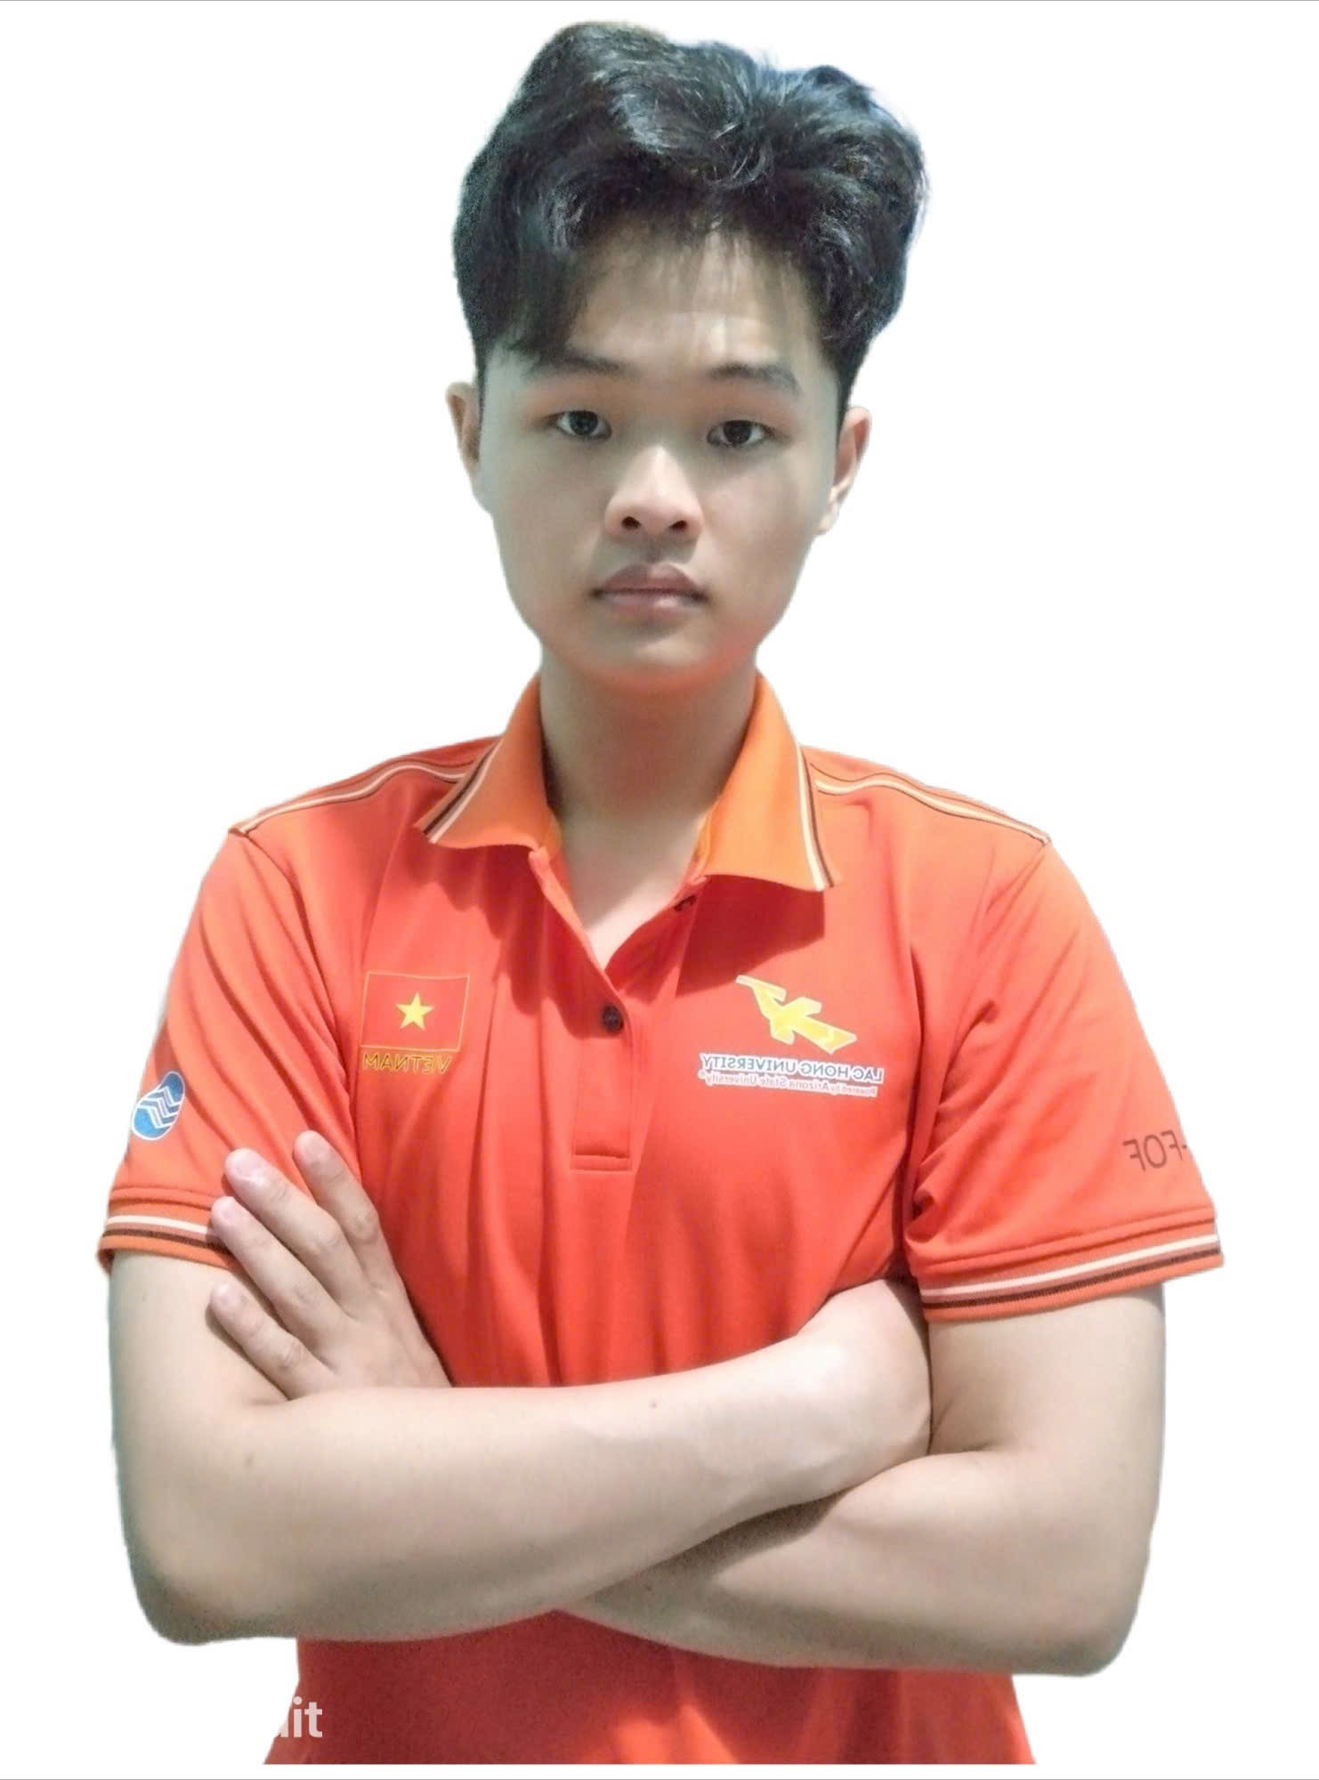 | Họ tên: Bùi Trần Thanh Sang  Lớp: 23OT112  MSSV: 123000722  Điện thoại: 0988039416 | 9 | 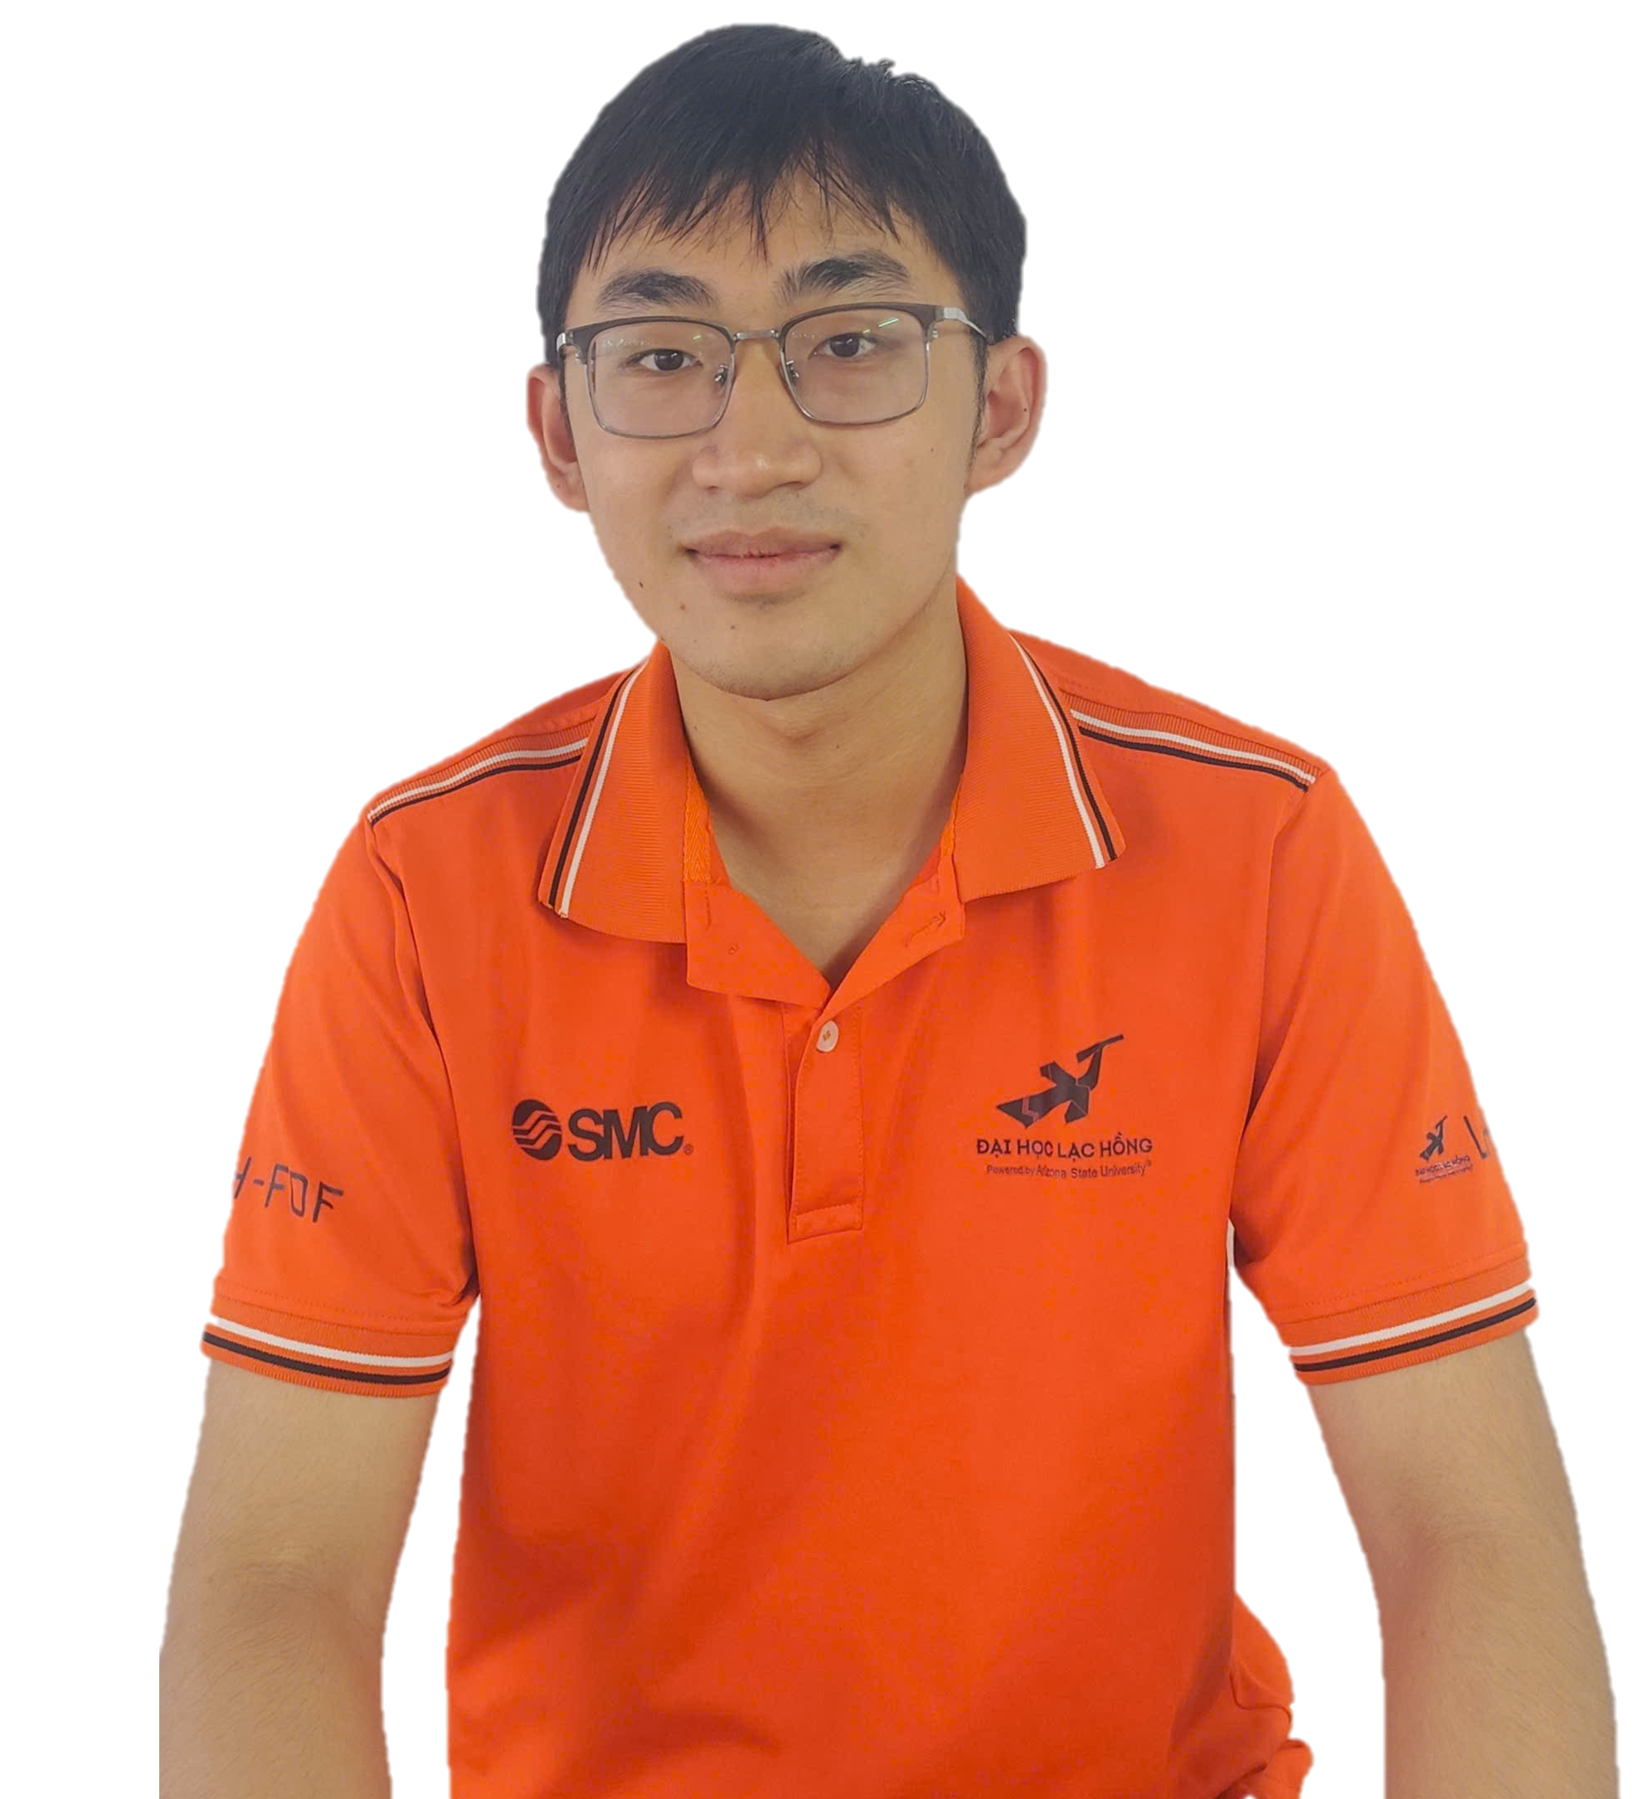 | Họ tên: Nguyễn Khánh Hòa  Lớp: 23TD111  MSSV: 123001058  Điện thoại: 0327714104
3 | 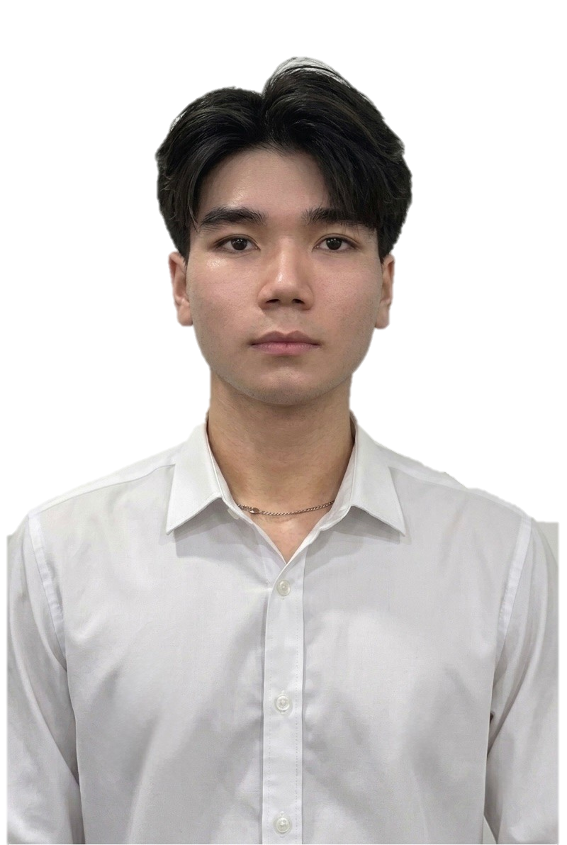 | Họ tên: Trần Thành Long  Lớp: 23TD111  MSSV: 123000432  Điện thoại: 0799698594 | 10 |  | Họ tên: Nguyễn Đình Hậu  Lớp: 23TD111  MSSV: 123000872  Điện thoại: 0363009846
4 |  | Họ tên: Nguyễn Lê Vũ Duy  Lớp: 23TD111  MSSV: 12300555  Điện thoại: 0888189218 | 11 |  | Họ tên: Trần Hải Nam  Lớp: 23TD111  MSSV: 123000078  Điện thoại: 0372767101
5 |  | Họ tên: Lê Văn Minh  Lớp: 23TD111  MSSV: 123000185  Điện thoại: 0988878095 | 12 |  | Họ tên: Nguyễn Hồng Hiệp  Lớp: 24CD111  MSSV: 124001589  Điện thoại: 0859892579
6 |  | Họ tên: Phạm Anh Tuấn  Lớp: 23TD111  MSSV: 123001188  Điện thoại: 0334869213 | 13 |  | Họ tên:Nguyễn Ngọc Bình An  Lớp: 24CD111  MSSV: 124000534  Điện thoại: 0868449373
7 | 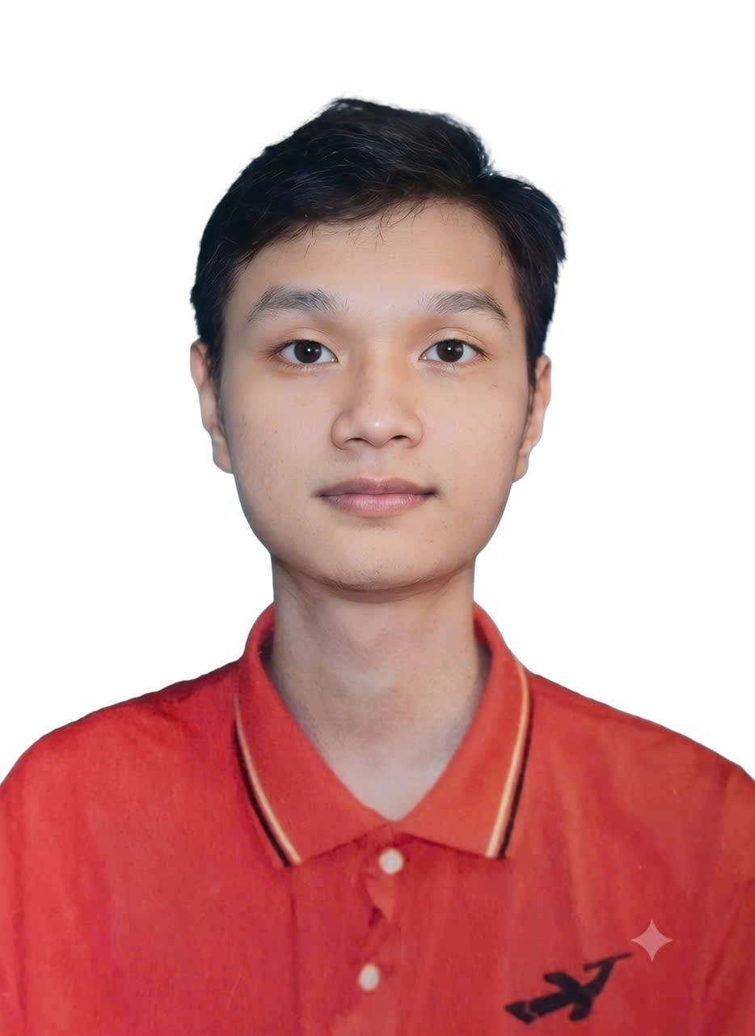 | Họ tên: Phạm Đinh Tài Lộc  Lớp: 23TD111  MSSV: 123000375  Điện thoại: 0784728289 | 17 | 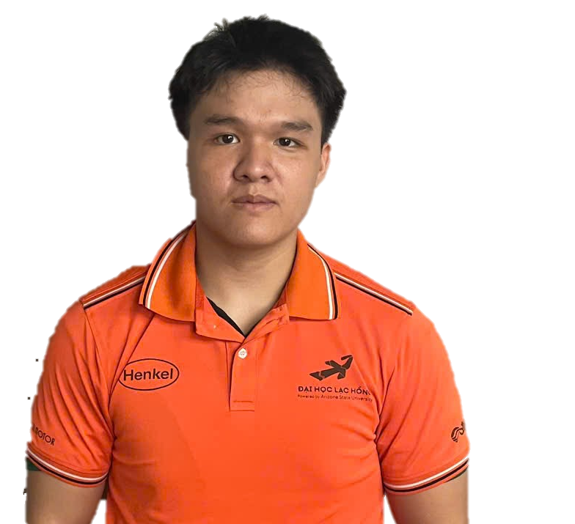 | Họ tên: Nguyễn Đức Huy  Lớp: 24CD111  MSSV: 124001238  Điện thoại: 0813766418
STT | Hình ảnh | Thông tin cá nhân | STT | Hình ảnh | Thông tin cá nhân
15 | 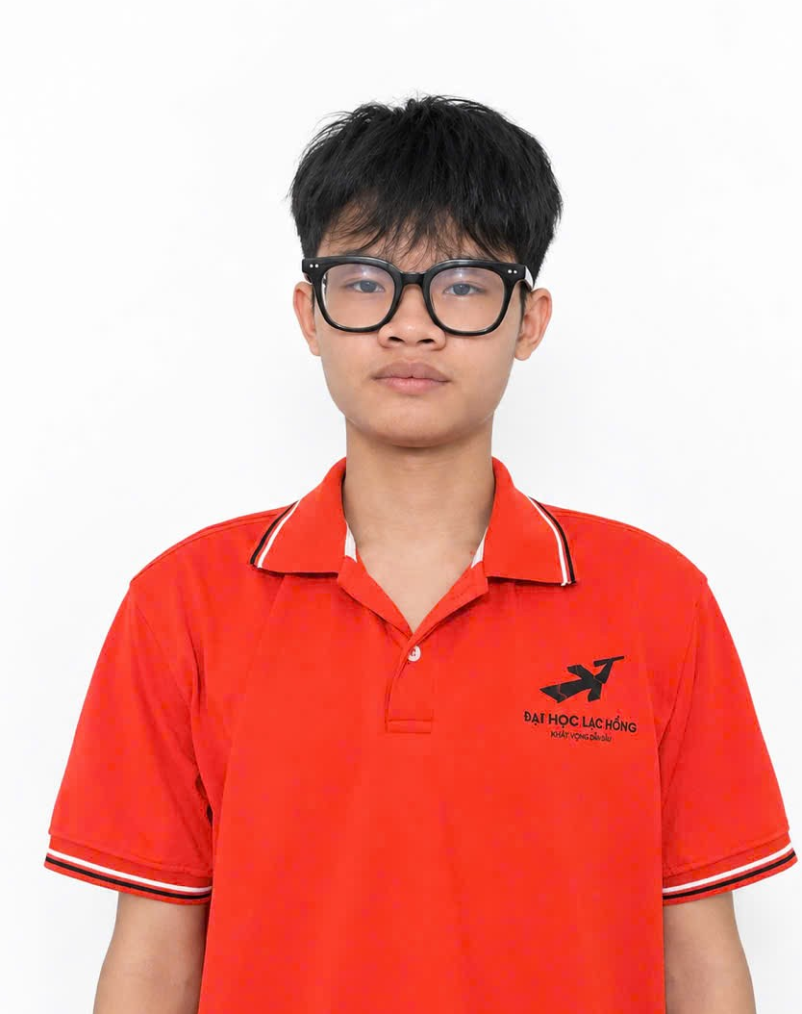 | Họ tên: Phạm Tuấn Phát  Lớp: 24OT112  MSSV: 124000737  Điện thoại: 0333649910 | 23 |  | Họ tên: Nguyễn Duy Tiến  Lớp: 25CK111  MSSV: 125000550  Điện thoại: 0798584673
16 | 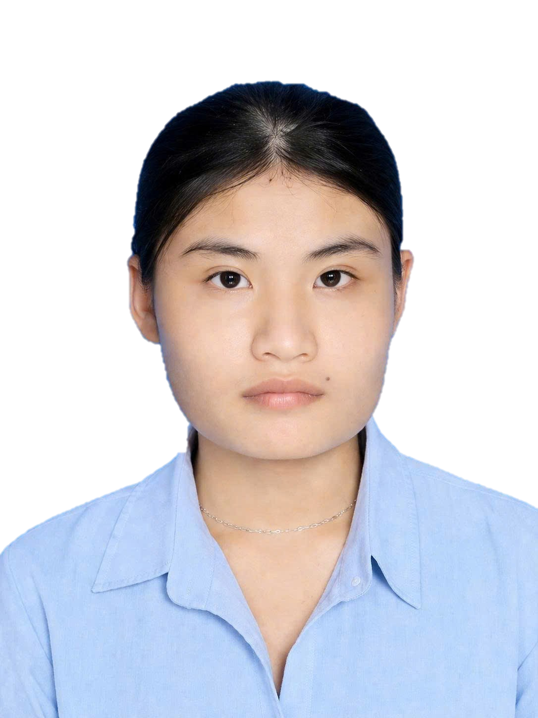 | Họ tên:Nguyễn Thị Thùy  Lớp: 24AI111  MSSV: 124001851  Điện thoại: 0837665752 | 24 | 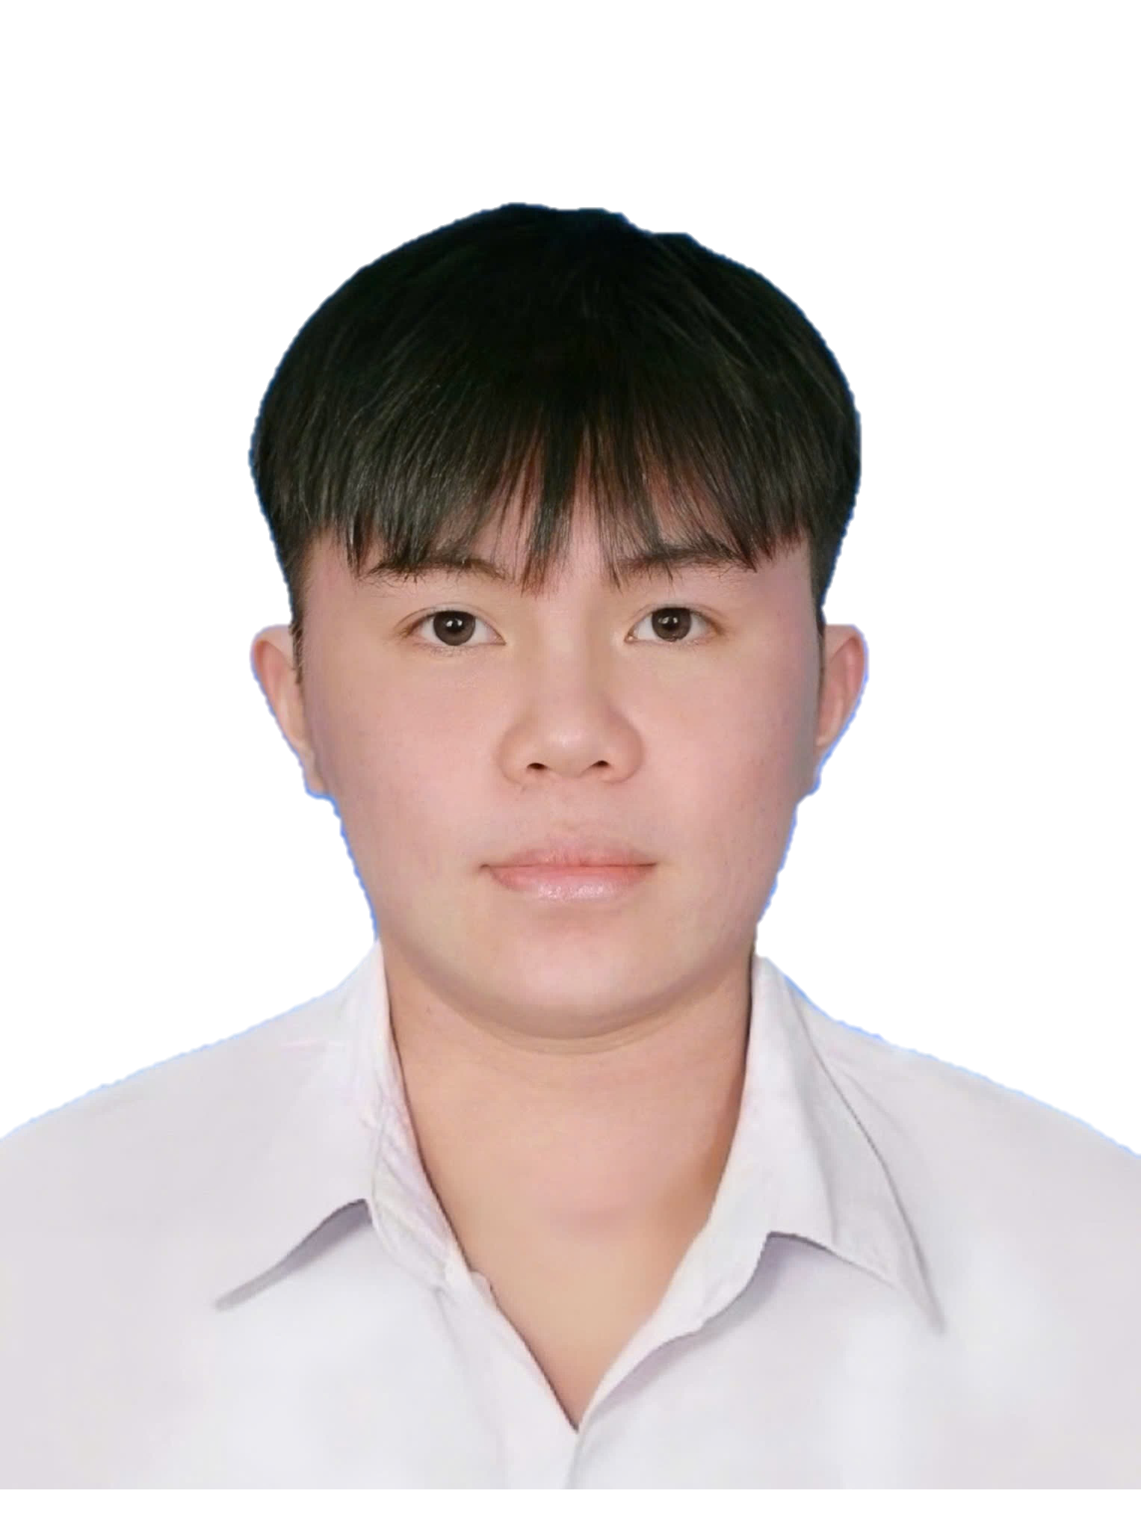 | Họ tên: Nguyễn Thiện Nhân  Lớp: 25CK111  MSSV: 125001579  Điện thoại: 0359583253
14 |  | Họ tên: Phan Công Thịnh  Lớp: 24TD111  MSSV: 124000354  Điện thoại: 0327459215 | 25 | 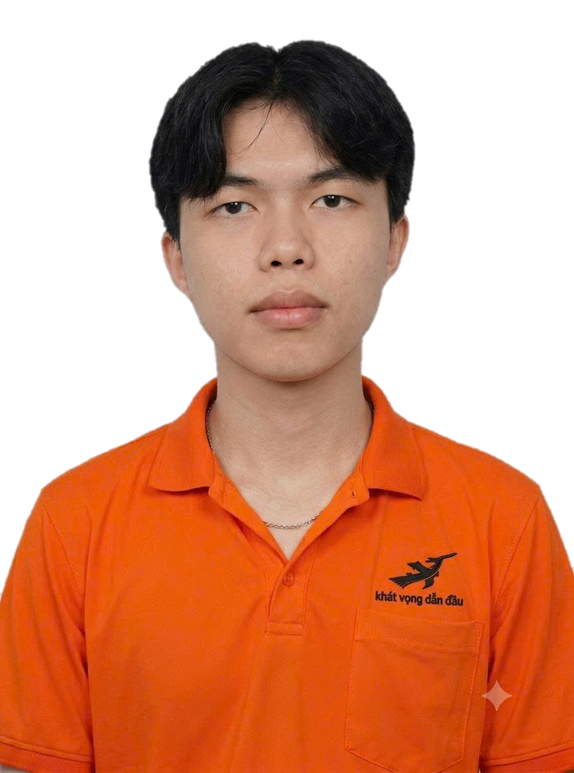 | Họ tên: Nguyễn Thanh Thái  Lớp: 25CK111  MSSV: 125001809  Điện thoại: 0389562809
18 | 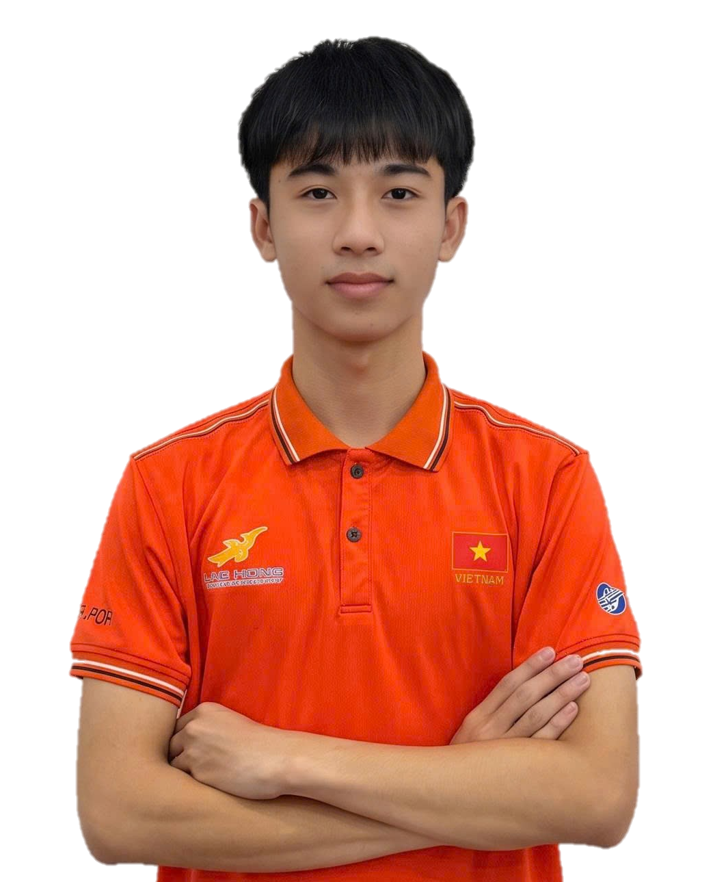 | Họ tên: Cao Anh Tú  Lớp: 25OT112  MSSV: 125001087  Điện thoại: 0378740764 | 26 |  | Họ tên:Nguyễn Hoàng  Phi Hùng  Lớp: 25CK111  MSSV: 125001875  Điện thoại: 0988270632
19 | 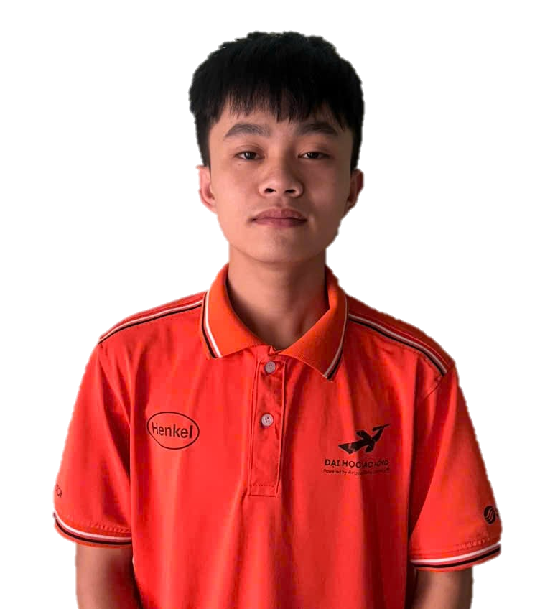 | Họ tên: Cao Thế Phi  Lớp: 25OT112  MSSV: 125002381  Điện thoại: 081305623 | 27 |  | Họ tên: Phan Quốc Bảo  Lớp: 25CK111  MSSV: 125000568  Điện thoại: 0986994012
10 |  | Họ tên: Lê Ngô Gia Bảo  Lớp: 25OT112  MSSV: 125000890  Điện thoại: 0845314234 | 28 |  | Họ tên: Nguyễn Huỳnh  Minh Thông  Lớp: 25TD112  MSSV: 125000372  Điện thoại: 0926079067
21 | 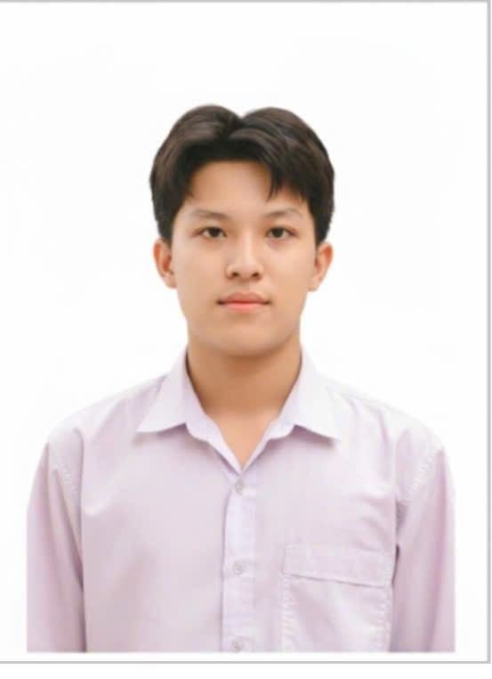 | Họ tên: Dương Công Mạnh  Lớp: 25OT112  MSSV: 125001343  Điện thoại: | 29 |  | Họ tên: Nguyễn Thanh Tiến  Lớp: 25TD112  MSSV: 125001648  Điện thoại: 0964865031
22 |  | Họ tên: Nguyễn Minh Khang  Lớp: 25CK111  MSSV: 125000798  Điện thoại: 0336152365 | 30 |  | Họ tên: Nguyễn Văn Hậu  Lớp: 22CT113  MSSV: 122000426  Điện thoại:

